Nama : Rayhan Fadel Irwanto  
NIM : 122140236

Tugas Modul 5

1. Tambahkan data berikut pada tabel Produk.

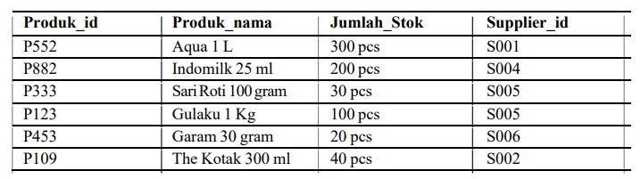

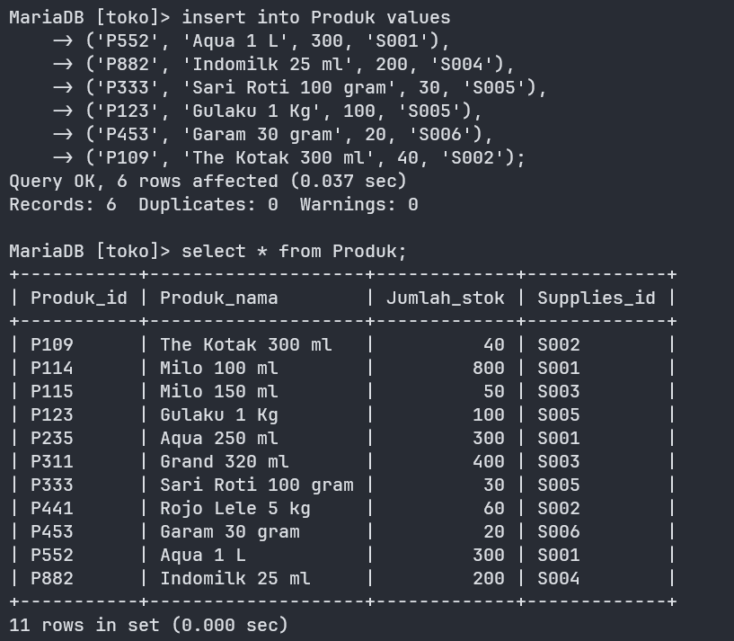

1. Tambahkan data berikut pada tabel Supplier.

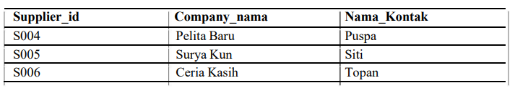

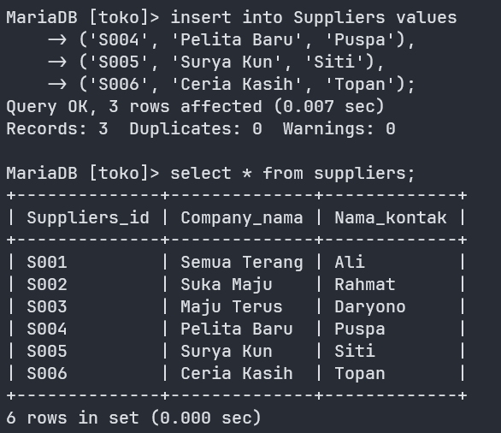

1. Tambahkan data pada tabel Pegawai.

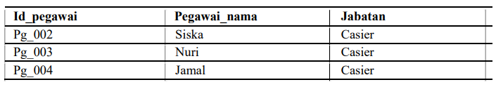

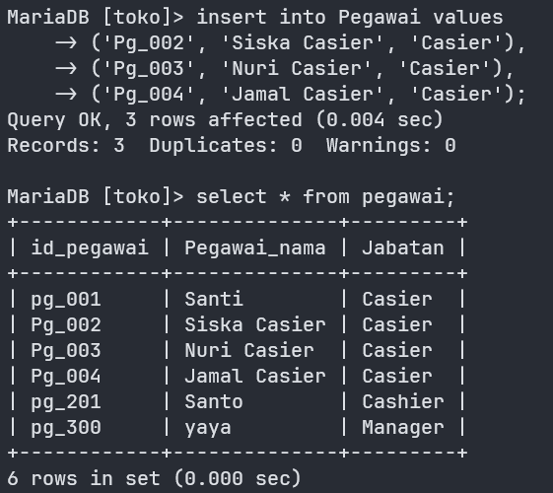

1. Tabel Pembeli tetap seperti minggu sebelumnya.

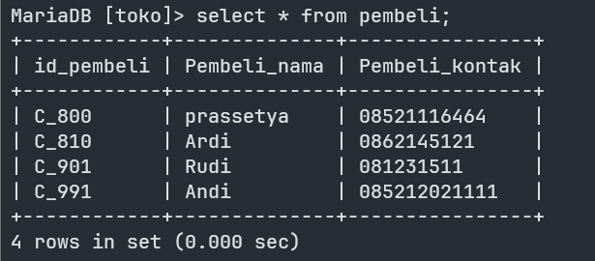

1. Buatlah tabel Transaksi sesuai keterangan pada tabel berikut dan isilah data ke dalam tabel transaksi.

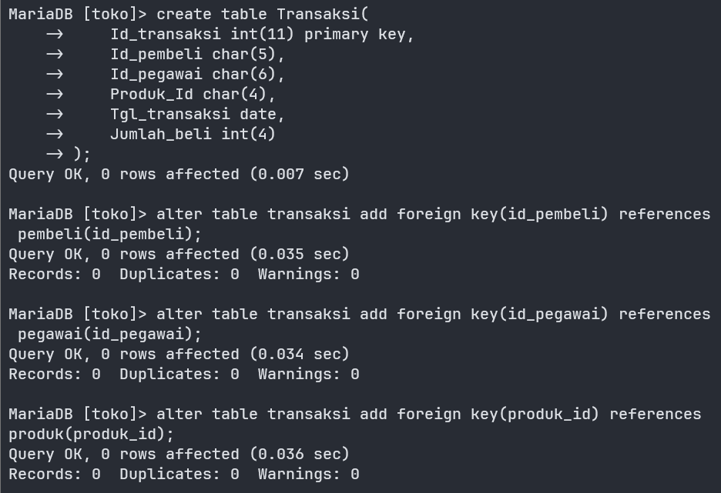

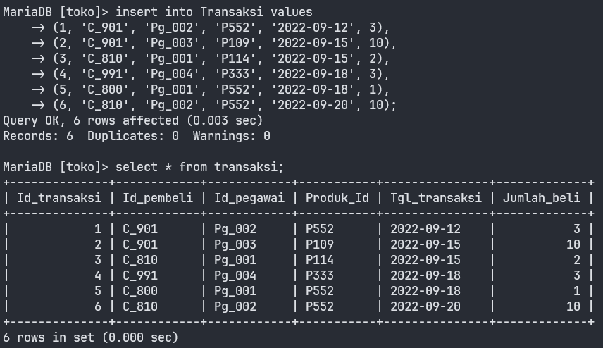

1. Tampilkan data Produk dan supplier menggunakan Natural Join.

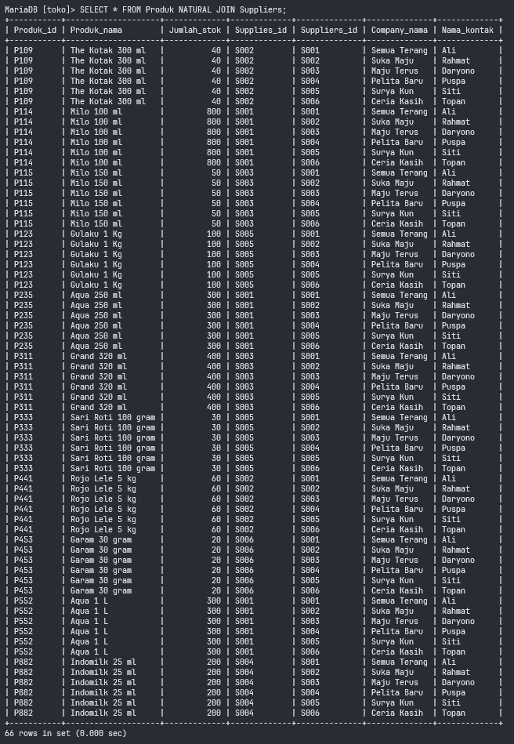

1. Tampilkan data Produk dan supplier yang sesuai (sama) menggunakan Join.

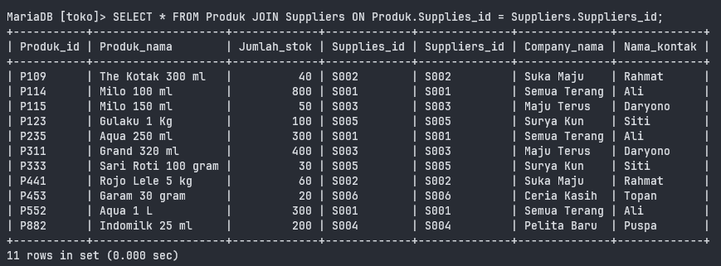

1. Dengan melakukan salah satu dari jenis Join tabel, tampilkan Jabatan pegawai, id pegawai, tanggal transaksi untuk pegawai dengan id “Pg_001”.

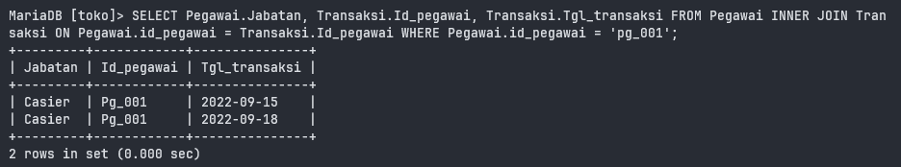

1. Dengan melakukan salah satu dari jenis Join tabel, tampilkan Company nama, ProdukId, Supplier id ketika Jumlah stok > 50pcs.

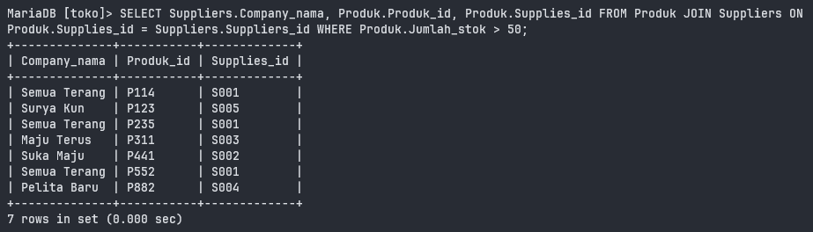

1. Dengan melakukan salah satu dari jenis Join tabel, tampilkan Produk id, id transaksi , jumlah dan tanggal transaksi ketika jumlah yang dibeli > 6pcs.

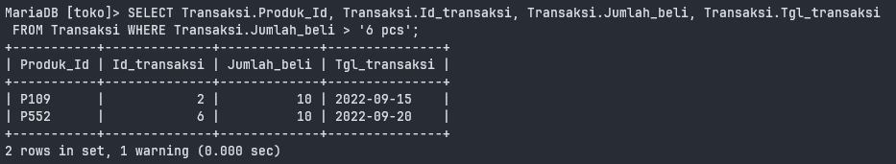

1. Tampilkan data dari tabel Transaksi dan pegawai yang sesuai(sama).

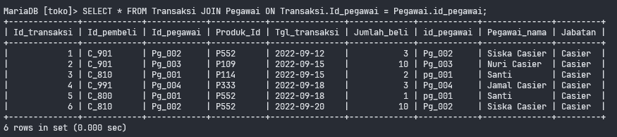

1. Tampilkan id_pembeli, Pembeli_nama, tanggal transaksi, Produk_id dan jumlah_beli yang sama (sesuai) dengan melakukan Join pada tabel pembeli dan transaksi.

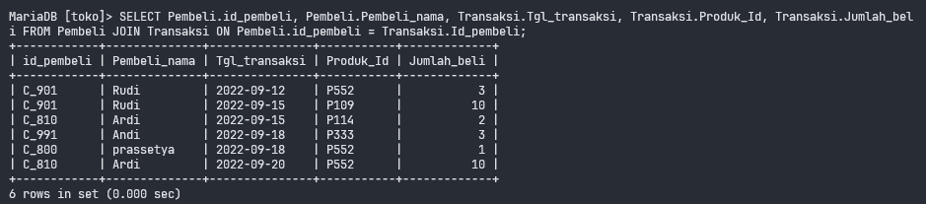

1. Dengan melakukan salah satu dari jenis Join tabel, tampilkan Produk_id, supplier_id, Produk_nama, Nama kontak ketika Produk_nama “G”.

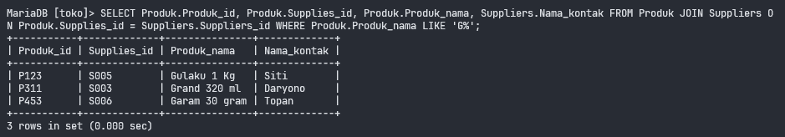

1. Dengan melakukan salah satu dari jenis Join tabel, tampilkan Produk_id, Produk_nama, id_transaksi, jumlah stok, tanggal transaksi untuk Produk_id “P1”.

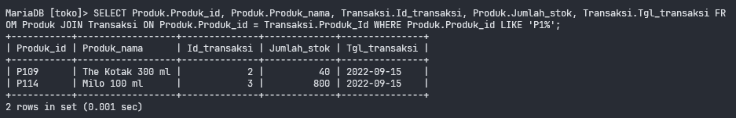

1. Tampilkan Produk_id, Produk_nama, tanggal transaksi, id_transaksi ketika Jumlah stok > 60pcs dan < 150pcs.

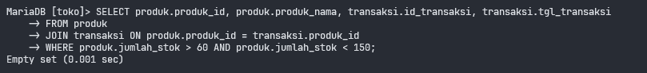

1. Tampilkan id_pegawai, jabatan, id_transaksi untuk transaksi dengan jumlah yang dibeli < 6pcs tanggal transaksi antara “2022-09-15 sampai dengan 2022-09-18”.

